Язык С++. Циклический алгоритм.

Цель урока:

1. Закончить тему с основными тремя алгоритмами.
2. Изучить циклический алгоритм
3. Повторить линейный и разветвляющийся алгоритмы.
4. Создать игру-загадку.

План урока:

1. Учитель объявляет тему урока.
2. Учитель проводит опрос. Что такое конструкция “if-else”? Что такое переменные и для чего они предназначены? Какие команды отвечают за ввод-вывод информации?
3. Ученики собирают схему из RGB-светодиода.
4. Учитель объясняет суть записи программы в виде блок-схемы.
5. Ученики записывают шаблон программы.
6. Учитель на примере букв объясняет смысл циклов в программировании.
7. Дети создают массив строк, в которых будут записаны строки с вопросами, на которые пользователь должен будет ответить.
8. Далее заключают все это в цикл “for”.

Комплектующие:

|  |  |  |
| --- | --- | --- |
| № | Оборудование | Количество |
| 1. | Платы WAVGAT Uno или Arduino Uno | 12 |
| 2. | RGB-светодиоды | 12+5 |
| 3. | Резисторы | 12+5 |
| 4. | Провода типа вилка-вилка | 12*5 |

Сегодня мы пройдем с вами последней из трех основных алгоритмов – циклический. Перед изучением новой темы повторим предыдущие. Кто из вас сможет мне ответить на вопрос: что такое конструкция “if-else”? Что вы понимаете под словом переменная, для чего мы их используем? Какие команды отвечают за ввод и вывод информации на консольное окно (экран).

На примере своих любимых игр вы объясните, как работает линейный алгоритм. Рассказывайте так, как вы понимаете, здесь не может быть неправильного ответа.

Попробуйте также объяснить и разветвляющиеся алгоритмы с конструкцией “if-else”. На примере взаимодействия персонажей с врагами будет легко понять условный оператор.

Теперь по традиции мы с вами подключим схему на Ардуино. Сегодня мы будем подключать RGB-светодиод. Вот схема его подключения:

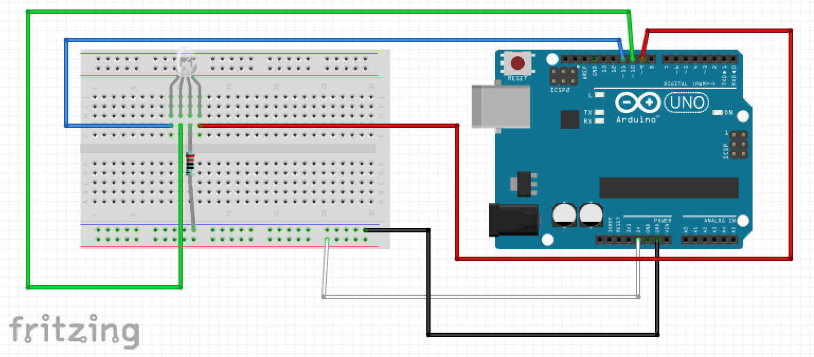

Давайте немного пофилософствуем: как мы можем понять, что мы живы? [ответы детей]

Конечный ответ – это процесс. Действие, которое выполняется нами, внутри нас, вокруг нас. И мы эти процессы можем наблюдать день за днем. А скажите мне какие процессы в нашей вселенной, в нашем мире, в нашей жизни, в конце то концов, повторяются. [ответы детей].

Можно ли считать, что любое действие, выполненное нами, будет повторяться бесконечно? Правда ли, что вы всегда будите по утрам чистить зубы, ходить в школу, играть в игры? Вы сами знаете ответ, что нет. Нет такого, чтобы вы с самого начала делали эти действия. Все когда-то начинается, все берет свое начало и движется в каком-либо направлении: мальчик, любящий играть футбол во дворе всегда будет пытаться стать лучше Роналду, а девочка, которая день и ночь рисует, стремится стать лучше любого художника. Итогом становиться то, что мы не способны больше идти к цели, вне зависимости от того исполнили мы свою мечту или нет.

Сначала человек рождается, затем повторяет одни и те же действия, чтобы научиться делать их хорошо, затем он сменяет эти действия на другие и снова повторяет. В конце же его жизнь заканчивается. Если представить компьютерную программу, как человека, то выходит так, что три основных алгоритма описывают жизнь программы:

Программа родилась

Происходят действия, пока нет положительного результата:

Выполняются операторы

Происходят действия, пока нет положительного результата:

Выполняются операторы

Программа закончилась

То, что все действия идут друг за другом – это линейный алгоритм.

То, что действия меняются при определенном условии – это разветвляющийся алгоритм.

То, что действия повторяются до определенного условия – это циклический алгоритм.

Сегодня мы с вами изучим циклический алгоритм и научимся его использовать в наших программах.

Линейный алгоритм

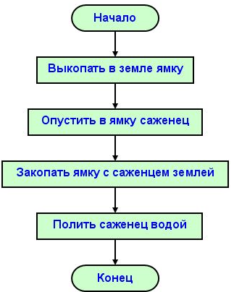

Разветвляющийся алгоритм

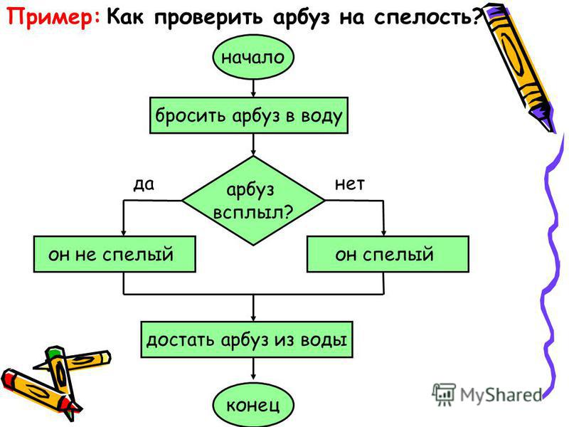

Циклический алгоритм

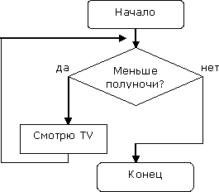

Для начала создайте новый файл в DevCPP. Напишите в ней шаблон нашей с вами программы.

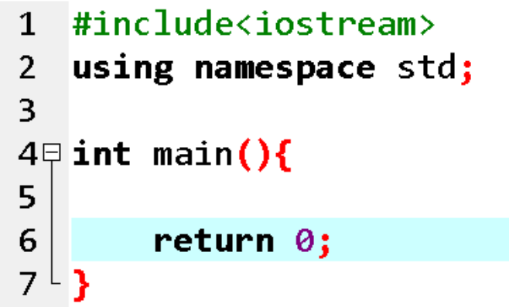

Теперь мы с вами разберемся с тем как можно использовать циклы в программировании.

Мы с вами будем выводить буквы латинского алфавита.

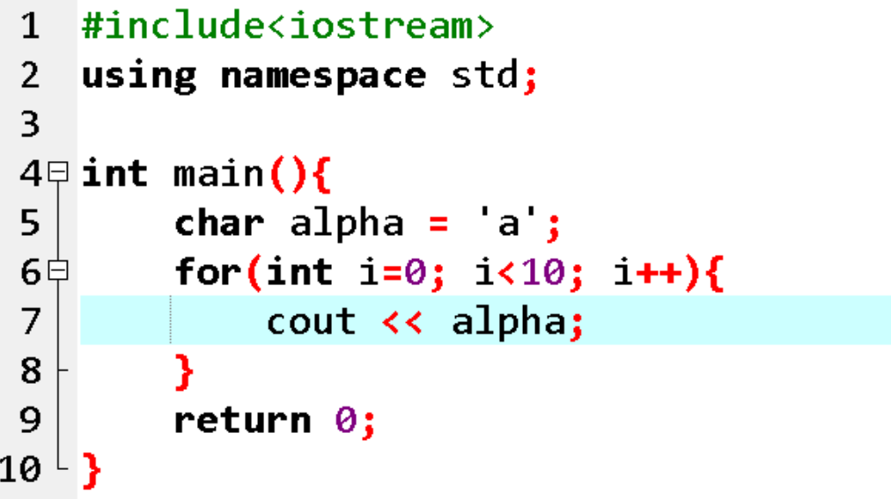

Скомпилируйте программу и посмотрите на результат.

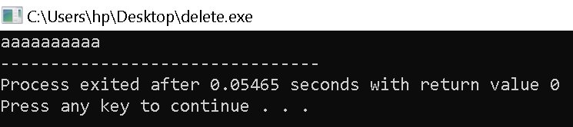

Ваши предположения, почему буква ‘a’ была напечатана 10 раз.

Дело в том, что в цикле ‘for’ есть три главных условия:



Первая запись внутри скобок – это создание счетчика цикла.

Вторая запись – это условие выхода из цикла. У нас цикл закончится, когда счетчик достигнет 10.

Третья запись – это увеличение счетчика, чтобы условие выхода точно было выполнено. Например, в играх есть некоторое количество жизни, вы будете сражаться с врагами, пока количество жизни не станет равно 0.

Теперь усложним нашу программу. Вернитесь к шаблону нашей программы и напишите следующие строчки:

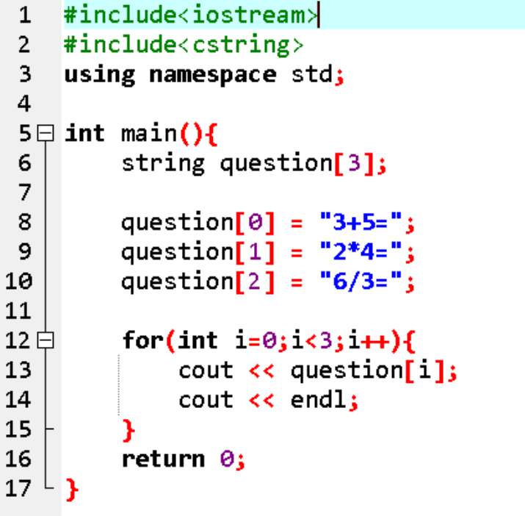

Вот результат компиляции и запуска нашей программы:

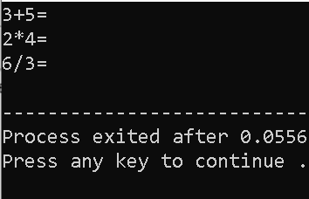

Заметьте, все вопросы вывелись, но пользователь не может ответить на вопросы. Как сделать так, чтобы он смог решить примеры? [дети предлагают свои варианты]

Правильно! Нам нужно использовать ввод данных “cin>>”.

А что мы должны создать, чтобы пользователь смог ввести с клавиатуры? [дети отвечают]

Опять вы смогли найти ответ! Мы должны создать переменную, куда будет записана информация от пользователя.

А какого типа данных должна быть переменная? Он должен ввести слово или всего лишь число? Число, значит, используем тип “int”.

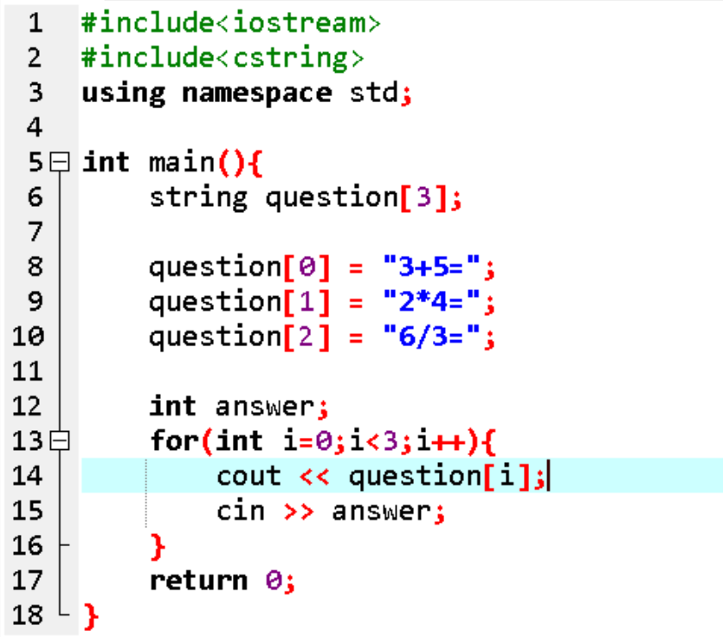

Кстати заметили, как мы записали тип данных “string”? Это массив – переменная, которая может хранить в себе переменные своего типа. Для создания массива используются квадратные скобки, внутри них пишите количество элементов, которое вы хотите использовать.

Вот результат компиляции вашей программы:

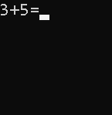

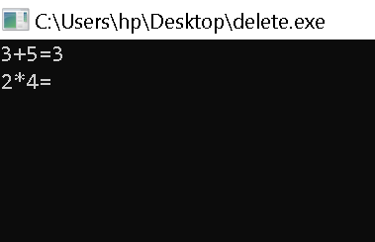

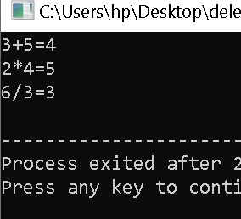

Заметьте, что все мои ответы неверны, нам нужно сделать так, чтобы выходило сообщение от нашей программы пользователю о правильности ответа на вопрос.

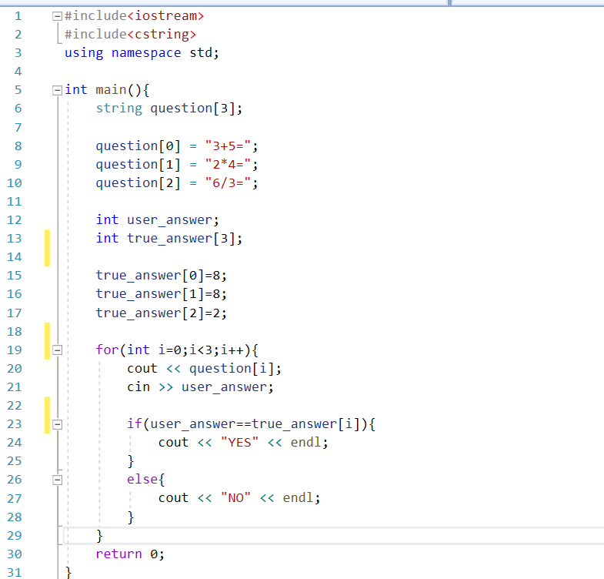

Вот результат компиляции и запуска вашей программы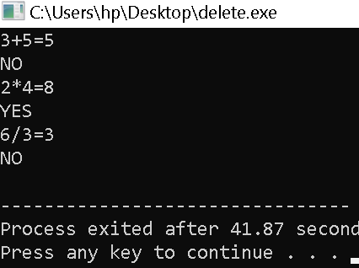

Конец урока. Дети экспериментируют с программой.